Lundi 05 octobre
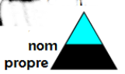
Analyse grammaticale :

Au mois de novembre, nous suivrons le parcours du Vendée-Globe et
CCT S V COD

participerons à la course virtuelle.
V COI

